釋《清華六·管仲》的“廛”
（首發）

天巒

看到清華大學出土文獻讀書會發表的《清華六整理報告補正》，讀完受益很多。其中《管仲》簡９有段內容如下：
大夫假事便俾（嬖）智（知），官事長，廷里零落，【九】

馬楠：句讀應為“大夫假事，便嬖知官事長”，謂大夫攝事，便辟與聞官事、服事官長。
石小力：廷里，整理者注：“廷，都邑治政的處所，如後世縣廷。里，疑讀爲理，訓爲治。”今按，整理者釋作“廷”之字原形作“”，與楚文字中的“廷”字不類，疑該字為“野”字，此字還見於古璽和貨幣文：
《古璽彙編》0253“會亓野鉨”
《古璽彙編》1569“絑野”
《古璽彙編》2528“□野”
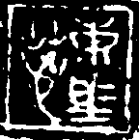《古璽彙編》3995“東野蔥”
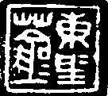《古璽彙編》3996“東野蒼”
《古錢大辭典》39方足小布“野王”
謹案：石小力先生認為“”不是廷，應該是對的。他認為此字是野也很有啟發，但是上述“野”除貨幣之外，其餘字形都還有二短橫筆，與“”不同。而且讀為“野里”文義也不妥帖。筆者懷疑此字應該分析為從土從，楚文字、勿形體相近，這已經是大家比較認識的知識。比如《說命》中02、下08字，陳劍先生指出應分析“上軫下水”形，讀為“慎”，並已經指出相關字例與問題。又《郭店‧五行》軫作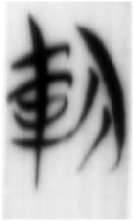。
《上博九‧陳公治兵》簡19“申（陣）於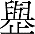”，整理者隸定作“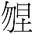”，苦行僧〈論壇3樓〉認為當為“埸”字，讀為“易”，平易。林清源先生認為字从“圼”，與下字連讀為“涅野”。此字日、土是分開的，大概不會是“涅”。筆者懷疑與當為一字，只是前者前者添加“日”聲，變成雙聲字而已。由文義來看，應該讀為“廛”。楊澤生先生曾指出用作熱的炅似可充當廛的聲旁。周忠兵先生也指出“廛為定母元部，熱為日母月部，兩者亦音近可通，故熱可充當廛的聲符。”筆者對其分析“廛”的結構尚有疑慮，但是他們指出“炅（熱）”與“廛”聲音相近則是很有道理的。“炅（熱）”從“日”聲。《說文》“慎”的古文“昚”，實際上也是從“日”聲的。上述讀為“慎”，從“”聲。由以上可知“”與“廛”聲音相近，可以通假。“廛里”古書常見，如《周禮‧載師》“以廛里任國中之地”。《管仲》簡文讀為“廛里零落”，南朝宋傅亮《為宋公至洛陽謁五陵表》：“廛里蕭條，鷄犬罕音。”可與簡文參看。
據友人告知《管仲》已有“廛”字，但讀為“展”。不過如同李守奎先生所指出楚簡存在一字異體的現象，比如《繫年》是一位書手的作品，但存在不少異體字。《管仲》此處可能也是相同的現象。另外，據說未發表的《慈利》簡中亦有類似的 “野”字，但不清楚字形是否加二橫筆。倘若沒有此二橫筆，則《管仲》有可能釋為“野”。
最後，補充趙平安先生《清華簡（陸）》文字補釋（六則）一文的兩處說法。第一則提到《管仲》：“既敝（蔽）於货，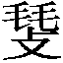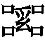（乱）毁常。既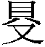（得）亓（其）利，昏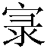（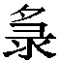）以行。” “”趙平安先生讀為“冒”可從，聲音例證可參照《琴舞》05“毷”（雙聲符字）、《志書乃言》03“忌諱讒（媢）”。第五則提到《子仪》篇簡１６有字作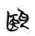，筆者認為此字右旁當是欠。比對《用曰》“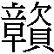”作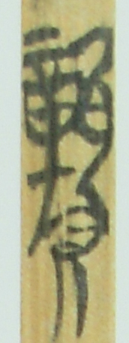、《上博二‧子羔》11“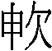”作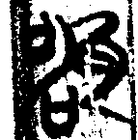、《繫年》“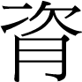”作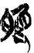、（簡32）。

http://www.tsinghua.edu.cn/publish/cetrp/6831/2016/20160416052940099595642/20160416052940099595642_.html。
http://www.gwz.fudan.edu.cn/ShowPost.asp?ThreadID=5829。又見陳劍：《結合出土文獻談古書中因“匀”“㐱”及“勿”旁形近易亂而生的幾個誤字》，出土文獻與中國古典學國際學術研討會（耶魯－新加坡國大學院，2016 年 4 月 7～9 日。
參看《戰國竹書研究》，第155頁。
周忠兵：《釋金文中的“廛”》。
參看載李守奎、肖攀：《清華簡《繫年》文字考釋與構形研究》中西書局2015年。

